PORADNIK NOSZENIA MASECZEK

Od 16 kwietnia mamy obowiązek noszenia maseczek celem zakrywania ust i nosa na ulicy,
w urzędach, sklepach, transporcie publicznym, miejscach usługowych.

CO TRZEBA WIEDZIEĆ O NOSZENIU MASECZEK

>Maseczki chirurgiczne są jednorazowe, łatwo nasiąkają wilgocią, dlatego po kilkunastu minutach trzeba je zmienić. Inaczej staną się siedliskiem bakterii i mogą być przyczyną zapalenia płuc.
>Maseczki bawełniane , bez filtra, chronią tylko przed dużymi kroplami, ale zapewniają ochronę przed odruchowym dotykaniem twarzy. Bawełniane maseczki są wielokrotnego użytku.

JAK PRAWIDŁOWO PRAĆ MASECZKĘ

UMIEŚĆ MASKĘ W MISCE | ZALEJ GORĄCĄ WODĄ (60-70 ) | 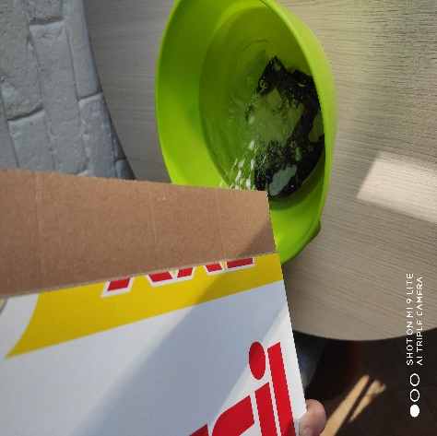  DOSYP DO WODY PROSZEK DO PRANIA
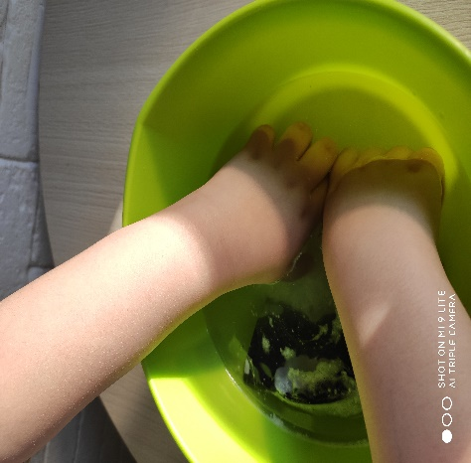  POCZEKAJ CHWILĘ AŻ  WODA OSTYGNIE | 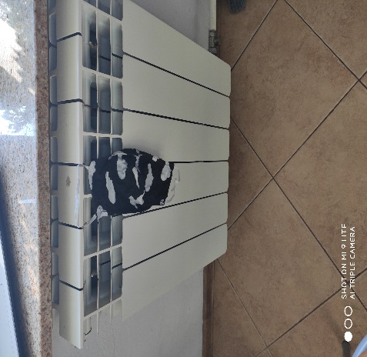  WYPIERZ RĘCZNIE,  WYPŁUCZ, WYSUSZ | 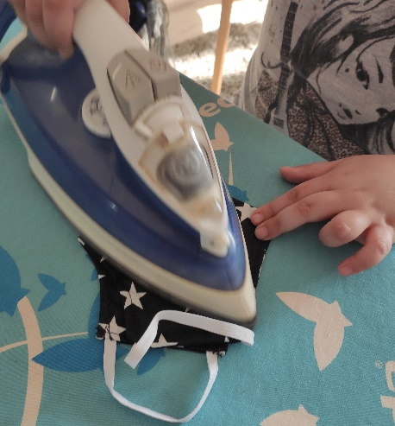  WYPRASUJ GORĄCYM ŻELAZKIEM

OPRACOWAŁY: B.GORCZYŃSKA, Ż.TKACZYK

